Муниципальное автономное дошкольное образовательное учреждение города Нижневартовска детский сад № 80 «Светлячок»

**КОНСУЛЬТАЦИЯ**

**«ЗАЧЕМ НУЖНО ГТО В ДОШКОЛЬНОМ ВОЗРАСТЕ?»**

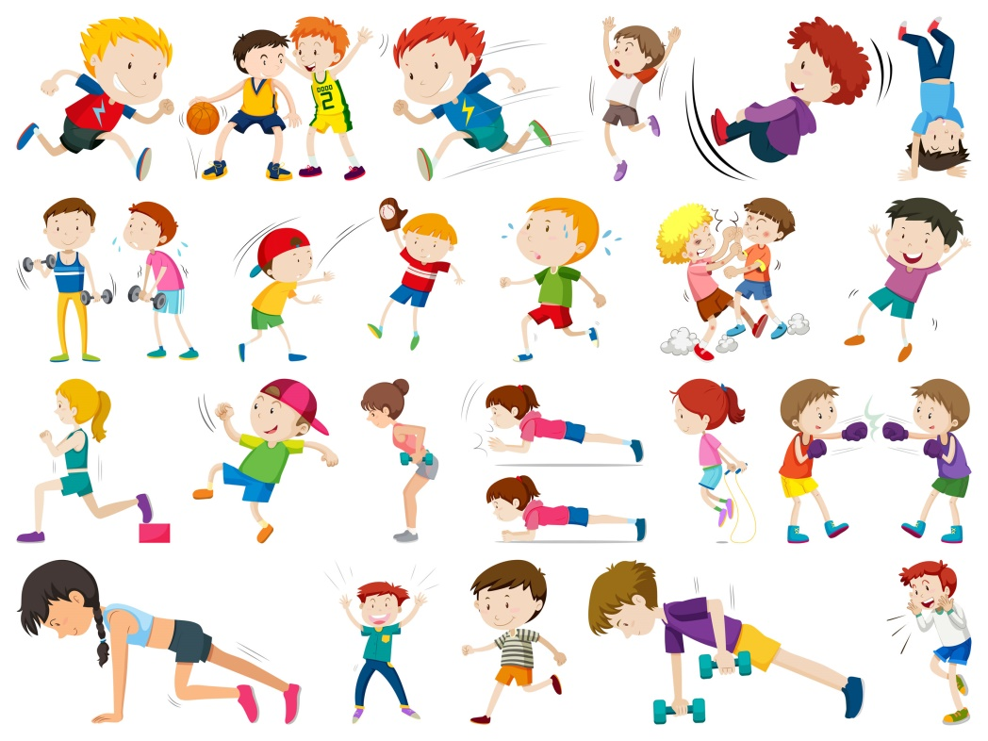

г. Нижневартовск

Историческая справка.

Всесоюзный физкультурный комплекс «Готов к труду и обороне СССР» (ГТО) носил характер основополагающей, единой и поддерживаемой государством системы программно-оценочных нормативов и требований по физической подготовленности различных возрастных групп населения. Существовал с 1931 по 1991 год и охватывал население в возрасте от 10 до 60 лет. Являясь основой физического воспитания и программой физкультурной подготовки в общеобразовательных, профессиональных и спортивных организациях СССР, был направлен на укрепление здоровья, всестороннее физическое развитие советских людей, подготовку их к трудовой деятельности и защите Родины. Указ о возрождении норм ГТО для школьников. С 1 сентября по поручению президента России введен физкультурный комплекс ГТО. Сдавать спортивные нормативы школьники будут с шести лет. За хорошие результаты подросткам обещают знаки отличия, а также присвоение спортивных разрядов и званий. А с 2015 года, помимо результатов ЕГЭ, при поступлении в ВУЗы будут учитывать и результаты сдачи норм ГТО. Новая система предусматривает целых 11 возрастных групп. Теперь физические упражнения могут сдавать дети от 6 лет и даже 70-летние. То есть принять участие в новом комплексе ГТО сможет практически любой желающий.

Почему ГТО стоит прививать, именно, начиная с дошколят?

Физическое развитие ребенка – это, прежде всего двигательные навыки. Координацию движений определяют развитием мелкой и большой моторики. Именно в дошкольном возрасте закладывается основа для физического развития, здоровья и характера человека в будущем. Этот период детства характеризуется постепенным совершенствованием всех функций детского организма. Ребенок этого возраста отличается чрезвычайной пластичностью. Для развития координации движений сензитивным является старший дошкольный возраст. Именно в это время ребёнку следует приступать к занятиям гимнастикой, фигурным катанием, балетом и т. п. Этот период – период самого активного развития ребенка, в двигательном, так и в психическом развитии. С точки зрения же психологов, динамика физического развития неразрывно связана с психическим и умственным развитием.

Цель Комплекса «Горжусь тобой, Отечество (ГТО)»: Повышение эффективности использования возможностей физической культуры и спорта в укреплении здоровья, гармоничном и всестороннем развитии личности, воспитании патриотизма и гражданственности, улучшении качества жизни граждан Российской Федерации.

Задачи Комплекса:

* Увеличение числа граждан, систематически занимающихся физической культурой и спортом;
* Повышение уровня физической подготовленности, продолжительности жизни граждан. o Формирование у населения осознанных потребностей в систематических занятиях физической культурой и спортом, физическом самосовершенствовании, ведении здорового образа жизни;
* Повышение общего уровня знаний населения о средствах, методах и формах организации самостоятельных занятий, в том числе с использованием современных информационных технологий;
* Модернизация системы физического воспитания и системы развития массового, детско - юношеского, школьного и студенческого спорта в образовательных организациях, в том числе путем увеличения количества спортивных клубов.

Ступени:

* Первая ступень — от 6 до 8 лет;
* Вторая ступень — от 9 до 10 лет;
* Третья ступень — от 11 до 12 лет;
* Четвертая ступень — от 13 до 15 лет;
* Пятая ступень — от 16 до 17 лет
* Шестая ступень — от 18 до 29лет
* Седьмая ступень — от 30 до 39 лет;
* Восьмая ступень — от 40 до 49 лет;
* Девятая ступень — от 50 до 59 лет;
* Десятая ступень — от 60 до 69 лет;
* Одиннадцатая ступень — от 70 лет и старше.

Комплекс состоит из следующих частей:

Первая часть (нормативно-тестирующая) предусматривает общую оценку уровня физической подготовленности населения установленных нормативов с последующим награждением значками отличия комплекса.

Вторая часть (спортивная) направленная на привлечение граждан к регулярным занятиям физической культурой и спортом с учётом возрастных групп населения с целью выполнения разрядных нормативов и получения массовых спортивных разрядов.

Требования к оценке уровня знаний и умений в области физической культуры и спорта:

* Влияние занятий физической культурой на состояние здоровья, повышение умственной и физической работоспособности.
* Гигиена занятий физической культурой.
* Основные методы контроля физического состояния при занятиях различными физкультурно-оздоровительными системами и видами спорта.
* Основы методики самостоятельных занятий.
* Основы истории развития физической культуры и спорта.
* Овладение практическими умениями и навыками физкультурнооздоровительной и прикладной направленности, овладение умениями и навыками в различных видах физкультурно-спортивной деятельности.
* Игра – это основа жизни ребенка, движение – основа жизни, а вместе, это двигательные игры – то, что занимает примерно 90% времени всей деятельности ребенка дошкольного возраста. А если обратиться к тому, что мы развиваем познавательную функцию ребенка – его любознательность и стремление узнавать и учиться. Вспомним, мы уже останавливаемся на том, что познавательная функция развивается именно через движение, так же как и речь, и даже художественно-эстетическое развитие…

«Детские сады должны стать фундаментом, на котором мы будем приобщать детей к здоровому образу жизни и спорту. Свои первые значки ГТО ребята должны получать именно в дошкольных образовательных учреждениях. Для «дошкольной группы» ГТО достаточно придумать «Веселые старты». В них не должно быть проигравших. Дети — подражатели. Если один ребенок получит значок, то остальные также захотят его получить. И мы должны помогать им достичь желаемой цели».